**เอกสารคู่มือการใช้งาน  
เว็บไซต์ร้าน ตะวันช๊อป เครื่องสำอาง**

ส่วนของหน้าร้าน

1. หน้าแรก

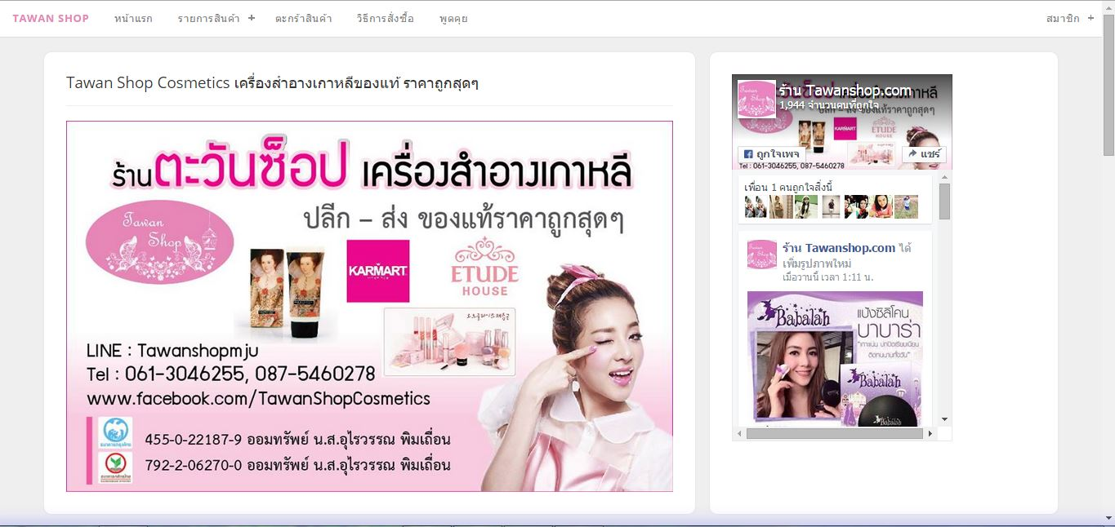

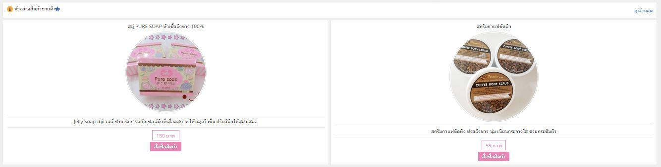

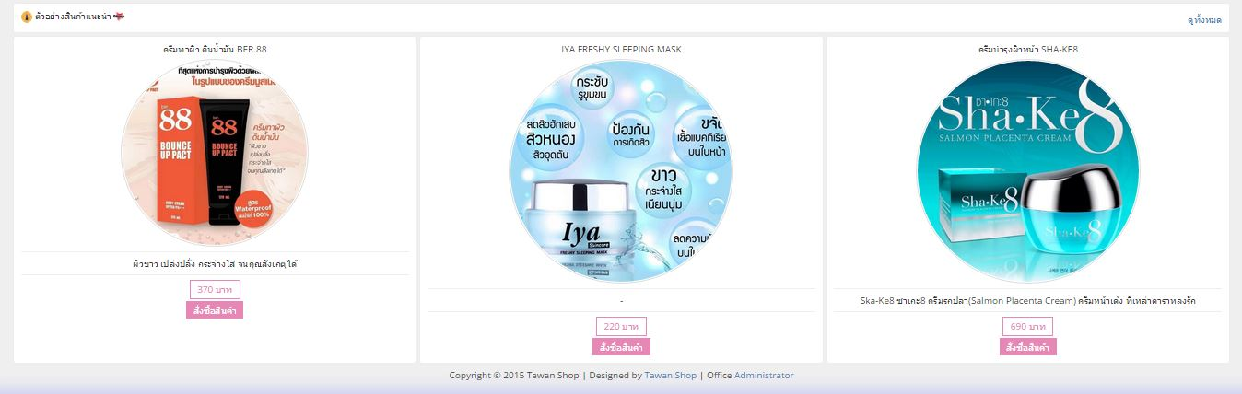

รูปที่ 1 แสดงหน้าแรกของร้านค้า

คำอธิบาย : เมื่อเข้าสู่ [www.tawanshopcosmetics.com](http://www.tawanshopcosmetics.com) หน้าแรกที่ทำการแสดงขึ้นมาคือหน้าเว็บนี้ ประกอบด้วย

* แถบเมนูทั้งหมดบนหน้าเว็บ
* แถบแฟนเพจ Facebook ด้านขวา
* รูปภาพแสดงรายละเอียดของร้านด้านซ้าย
* ส่วนแสดงตัวอย่างสินค้าขายดี เมื่อต้องการดูสินค้าขายดีทั้งหมดให้กดปุ่ม ดูทั้งหมด
* ส่วนแสดงตัวอย่างสินค้าแนะนำเมื่อต้องการดูสินค้าแนะนำทั้งหมดให้กดปุ่ม ดูทั้งหมด
* ด้านล่างสุดของเว็บ เมื่อเจ้าของร้านต้องการเข้าสู่ ระบบหลังร้าน ให้กดปุ่ม Administrator

1. หน้าเข้าสู่ระบบ

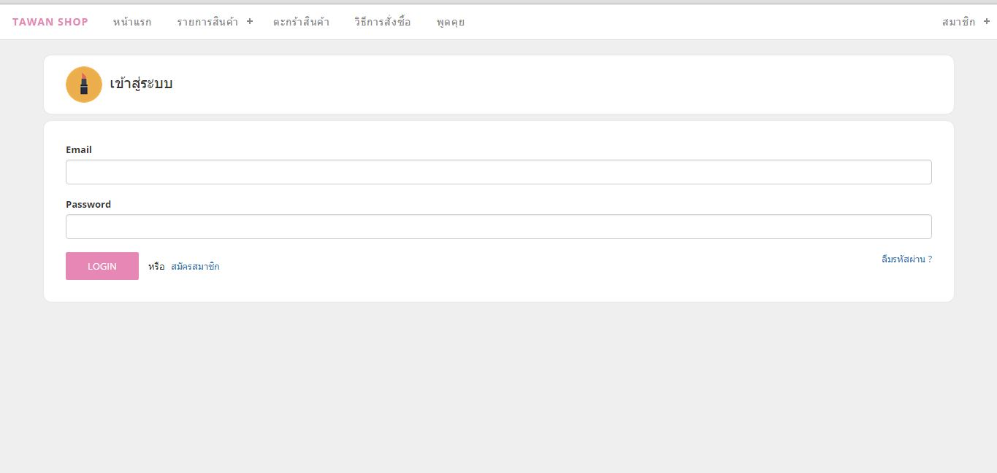

รูปที่ 2 แสดงหน้าเข้าสู่ระบบ

คำอธิบาย : เมื่อผู้ใช้ต้องการเข้าสู่ระบบ หลังจากสมัครสมาชิกเรียบร้อยแล้ว ให้กรอกข้อมูล

* Email ที่ใช้สมัครสมาชิก
* รหัสผ่านเข้าสู่ระบบ

เมื่อกรอกครบถ้วน ถูกต้องแล้ว สมารถกดปุ่ม LOGIN ได้ทันที

หมายเหตุ : หากผู้ใช้ลืมรหัสผ่านเข้าสู่ระบบ สามารถกดปุ่ม ลืมรหัสผ่าน? ได้

1. หน้าลืมรหัสผ่าน

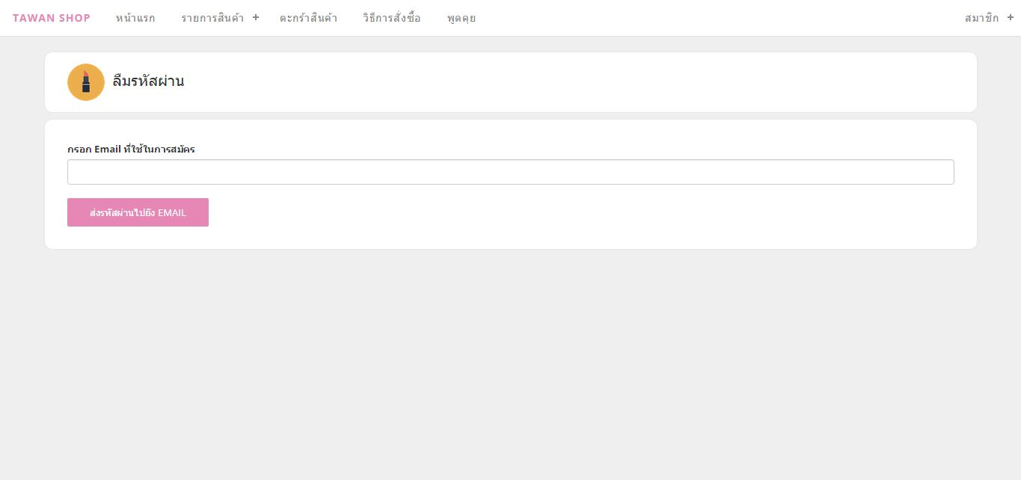

รูปที่ 3 แสดงหน้าลืมรหัสผ่าน

คำอธิบาย : เมื่อผู้ใช้ต้องการเข้าสู่ระบบ แต่ลืมรหัสผ่าน สามารถกรอกข้อมูลเพื่อขอรับรหัสผ่าน

* Email ที่ใช้สมัครสมาชิก

เมื่อกรอกครบถ้วน ถูกต้องแล้ว สมารถกดปุ่ม ส่งรหัสผ่านไปยัง Email ได้ทันที

1. หน้ารายการสินค้า

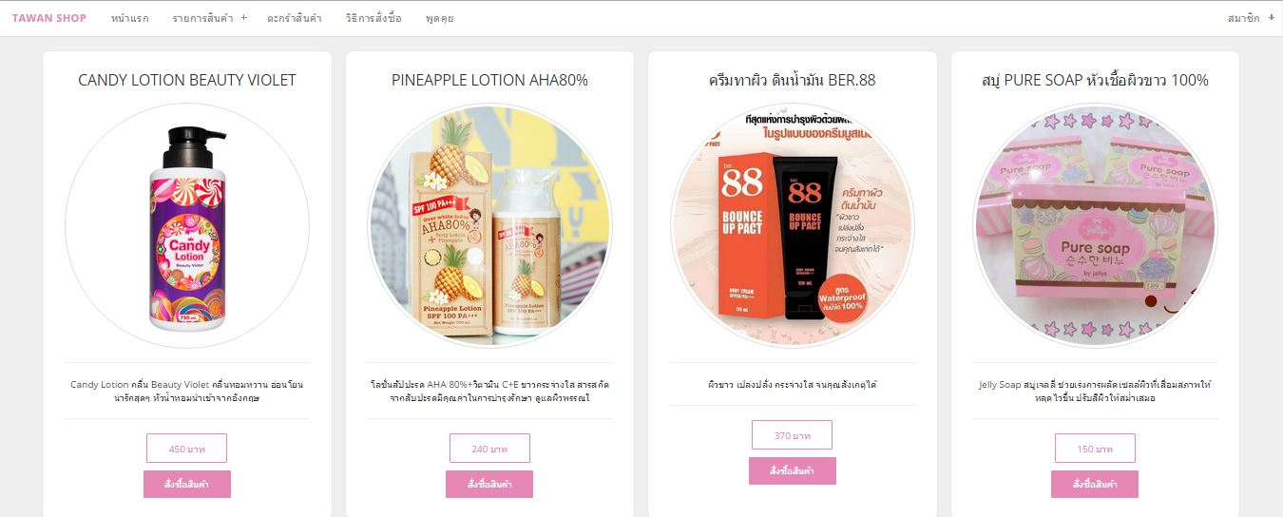

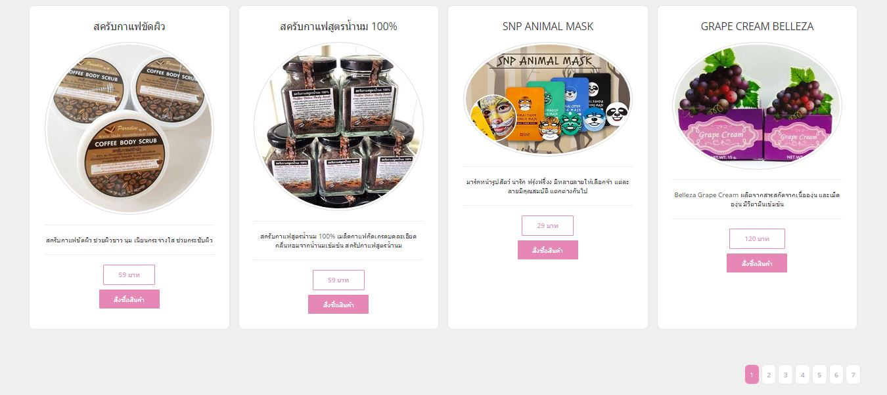

รูปที่ 4 แสดงหน้ารายการสินค้า

คำอธิบาย : เมื่อผู้ใช้ต้องการสั่งซื้อสินค้า สามารถกดปุ่ม รายการสินค้า ที่แถบเมนูด้านบน สามารถเลือกดูเป็นประเภทของสินค้าได้ เมื่อกดปุ่ม สั่งซื้อสินค้า ก็จะไปที่หน้าสั่งซื้อสินค้า

1. หน้าสั่งซื้อสินค้า

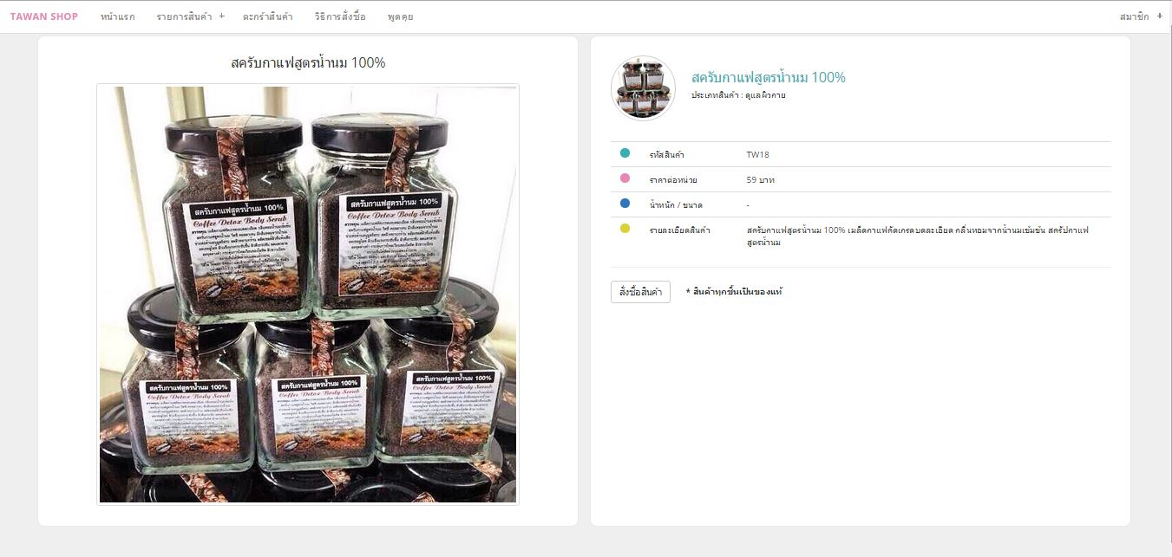

รูปที่ 5 แสดงหน้าสั่งซื้อสินค้า

คำอธิบาย : ในส่วนของหน้าสั่งซื้อสินค้านี้ จะแสดงภาพเต็มของสินค้าที่ผู้ใช้เลือก และรายละเอียดของสินค้าที่ต้องการ เมื่อผู้ใช้แน่ใจแล้วให้กดที่ปุ่ม สั่งซื้อสินค้า สินค้าที่เลือกก็จะไปแสดงในหน้าตระกร้าสินค้า

1. หน้าตระกร้าสินค้า

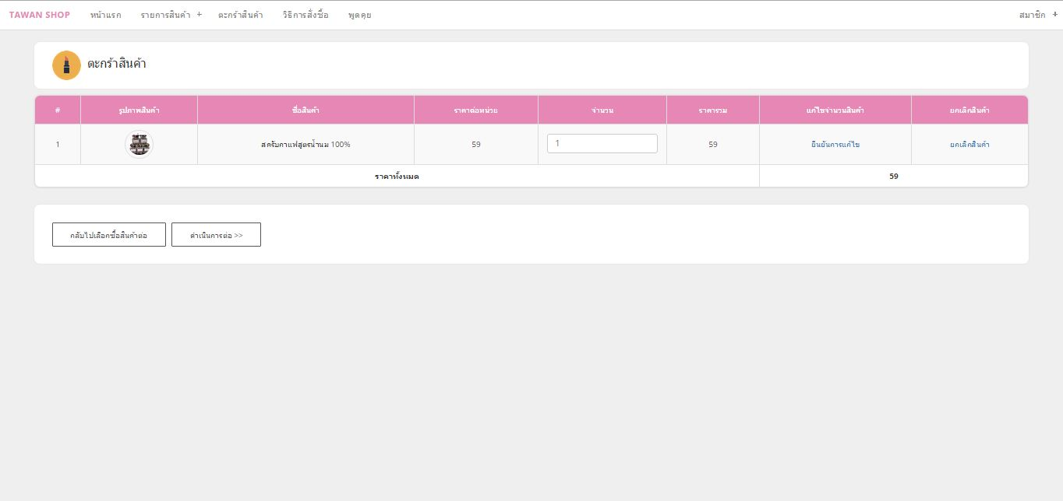

รูปที่ 6 แสดงหน้าตระกร้าสินค้า

คำอธิบาย : ในส่วนของหน้าตระกร้าสินค้า จะแสดงรายการสินค้าที่ผู้ใช้ทำการสั่งซื้อไว้

* สามารถใส่จำนวนได้โดยกรอกตัวเลขเช่น 2 แล้วกดปุ่ม ยืนยันการแก้ไข
* สามารถยกเลิกรายการสินค้าได้โดยกดปุ่ม ยกเลิกสินค้า
* สามารถกลับไปเลือกซื้อสินค้าต่อได้โดยกดปุ่ม กลับไปเลือกซื้อสินค้าต่อ

หากผู้ใช้แน่ใจแล้ว ให้กดปุ่ม ดำเนินการต่อ>>

หมายเหตุ : เมื่อกดปุ่ม ดำเนินการต่อ>> จะไปที่หน้า เข้าสู่ระบบ

1. หน้ายืนยันรายการสินค้าเพื่อทำการสั่งซื้อ

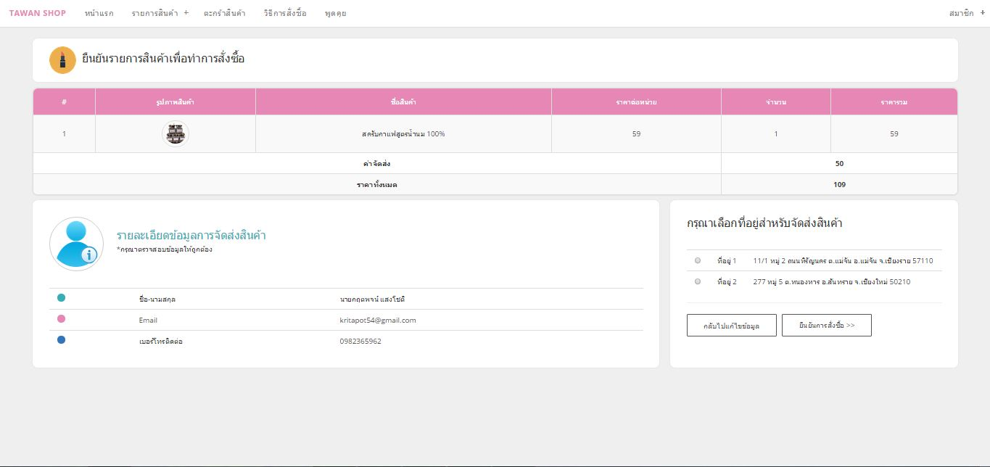

รูปที่ 7 แสดงหน้ายืนยันรายการสินค้าเพื่อทำการสั่งซื้อ

คำอธิบาย : ในส่วนนี้ จะแสดงรายการสินค้าที่ผู้ใช้ทำการสั่งซื้อไว้

* สามารถเลือกที่อยู่ในการจัดส่งได้

หากผู้ใช้แน่ใจแล้ว ให้กดปุ่ม ยืนยันการสั่งซื้อ

หมายเหตุ : เมื่อกดปุ่ม ยืนยันการสั่งซื้อ รายละเอียดใบสั่งซื้อจะถูกส่งไปที่ Email ของผู้ใช้

1. หน้ารายละเอียดใบสั่งซื้อ

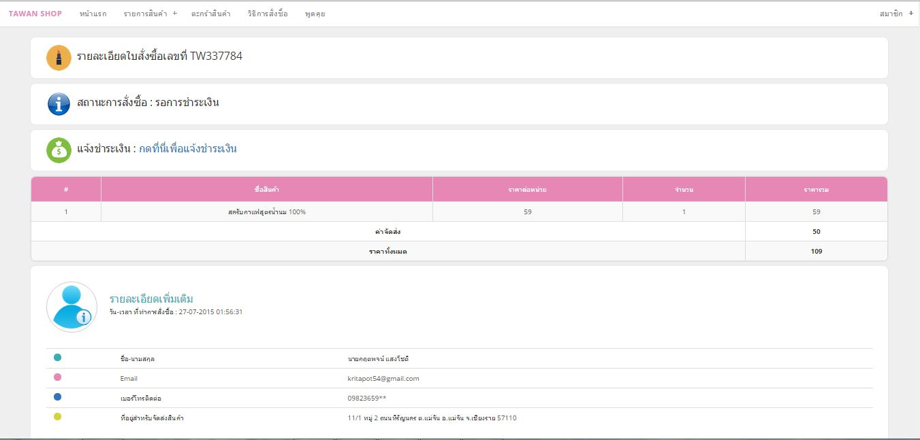

รูปที่ 8 แสดงหน้ารายละเอียดใบสั่งซื้อ

คำอธิบาย : ในส่วนนี้ จะแสดงรายการสินค้าที่ผู้ใช้ทำการสั่งซื้อไว้ รวมจำนวนเงินที่ต้องชำระ และที่อยู่จัดส่งสินค้า

หากผู้ใช้ชำระเงินเรียบร้อยแล้วสามารถแจ้งชำระเงินโดยกดปุ่ม แจ้งชำระเงิน

1. หน้าแจ้งชำระเงิน

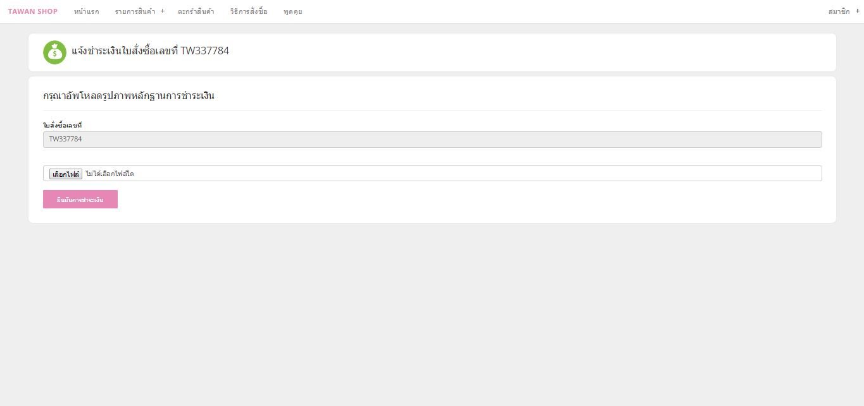

รูปที่ 9 แสดงหน้าแจ้งชำระเงิน

คำอธิบาย : ในส่วนนี้ผู้ใช้ต้อง อัฟโหลดไฟล์ภาพ สลิปการโอนชำระ

หากผู้ใช้แน่ใจแล้ว สามารถกดปุ่ม ยืนยันการชำระเงิน

1. หน้าพูดคุย

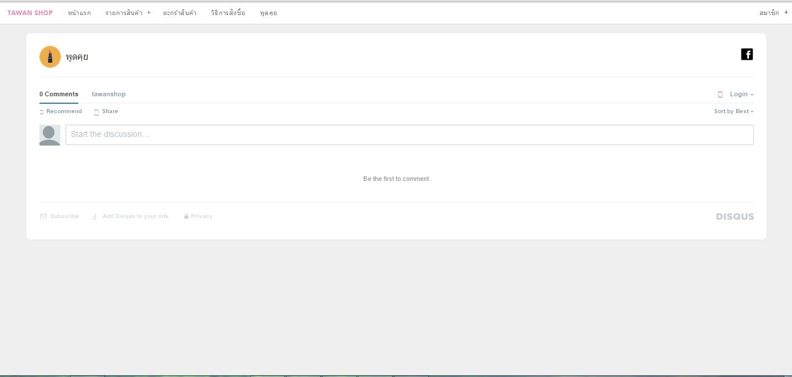

รูปที่ 10 แสดงหน้าพูดคุย

คำอธิบาย : ในส่วนนี้ผู้ใช้สามารถสนทนาพูดคุยกับเจ้าของร้านได้

1. หน้าวิธีการสั่งซื้อ

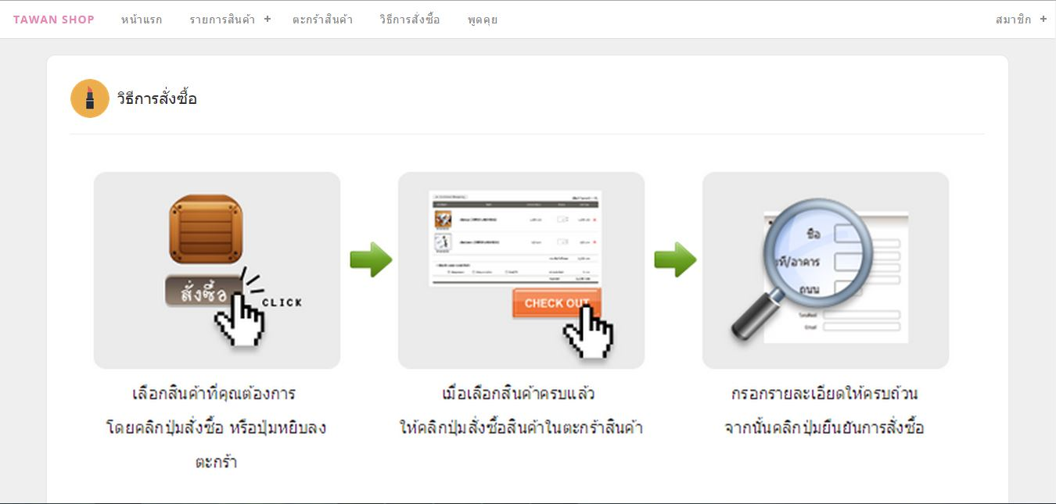

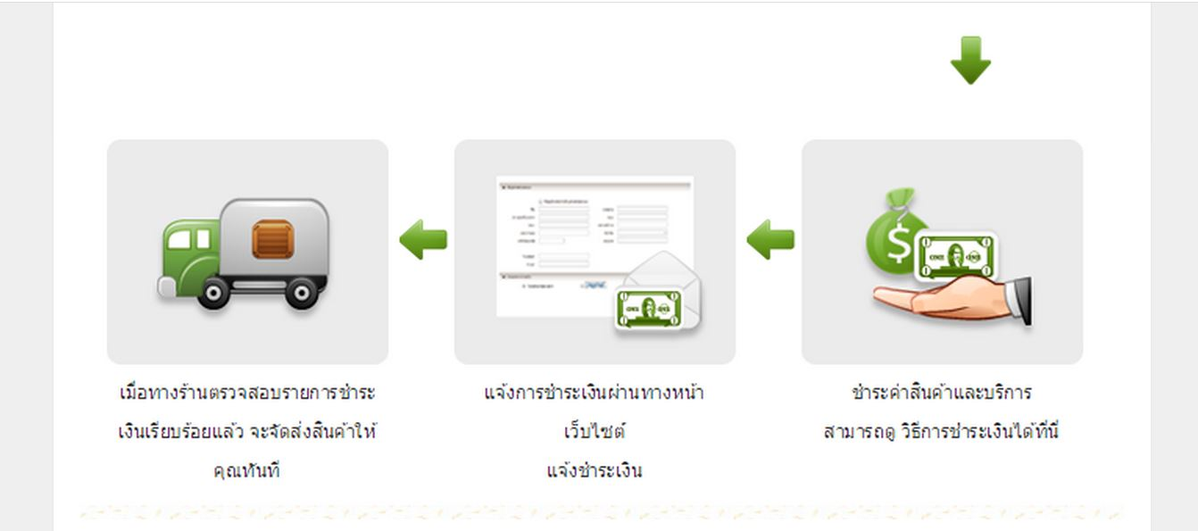

รูปที่ 11 แสดงหน้าวิธีการสั่งซื้อ

คำอธิบาย : ในส่วนนี้แสดงวิธีการสั่งซื้อสินค้า

1. หน้าสมัครสมาชิก

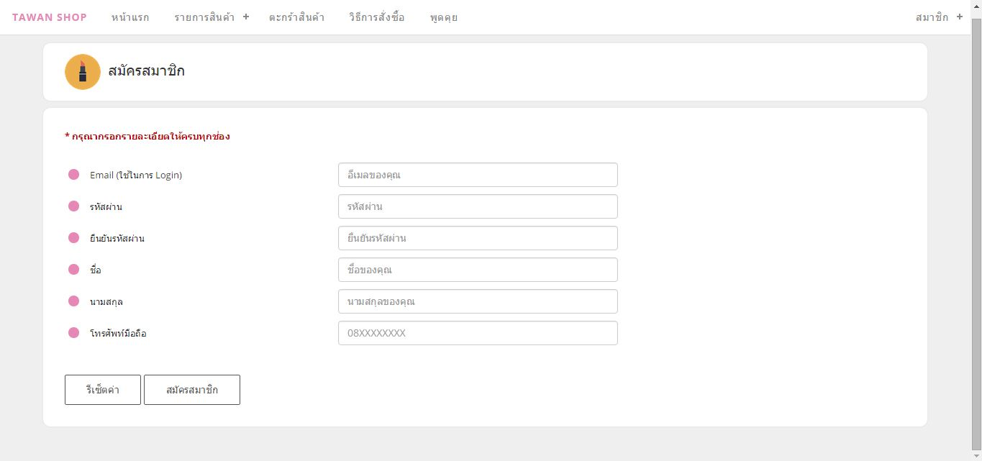

รูปที่ 12 แสดงหน้าสมัครสมาชิก

คำอธิบาย : เมื่อผู้ใช้ต้องการสั่งซื้อสินค้า ต้องทำการสั่งสมาชิกก่อน โดยต้องกรอกข้อมูลให้ถูกต้อง เพื่อใช้ในการจัดส่งสินค้า โดยรายละเอียดที่กรอกประกอบด้วย

* Email เพื่อใช้สำหรับการเข้าสู่ระบบ
* รหัสผ่าน
* ยืนยันรหัสผ่าน
* ชื่อ
* นามสกุล
* โทรศัพท์ติดต่อ

เมื่อผู้ใช้กรอกรายละเอียดครบ และถูกต้องแล้วสามารถกดปุ่ม สมัครสมาชิก ได้ทันที

หมายเหตุ : เมื่อผู้ใช้กรอกผิด ต้องการกรอกข้อมูลใหม่สามารถกดปุ่ม รีเซ็ตค่าได้

1. หน้าจัดการข้อมูลส่วนตัวของสมาชิก

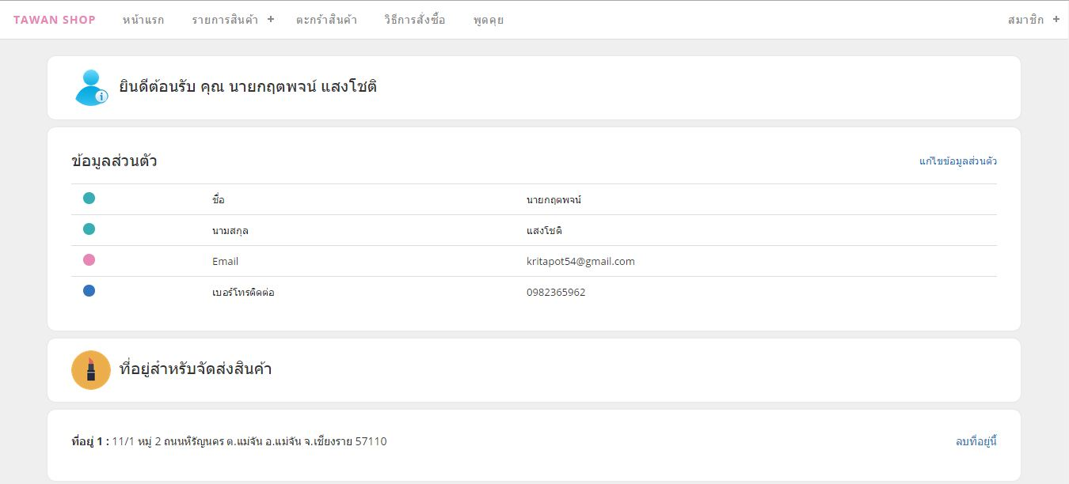

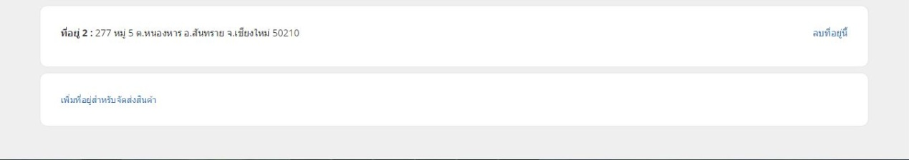

รูปที่ 13 แสดงหน้าจัดการข้อมูลส่วนตัวของสมาชิก

คำอธิบาย : เมื่อผู้ใช้สมัครสมาชิกเรียบร้อยแล้ว สามารถ แก้ไขข้อมูลส่วนตัวได้

* กดปุ่ม แก้ไขข้อมูลส่วนตัว เพื่อแก้ไขข้อมูลส่วนตัวประกอบด้วย ชื่อ , นามสกุล , E-mail และเบอร์โทรติดต่อ
* สามารถเพิ่มที่อยู่ในการจัดส่งสินค้า โดยกดปุ่ม เพิ่มที่อยู่สำหรับจัดส่งสินค้า
* สามารถลบที่อยู่จัดส่งสินค้าได้ โดยกดปุ่ม ลบที่อยู่นี้

1. หน้าประวัติการสั่งซื้อของสมาชิก

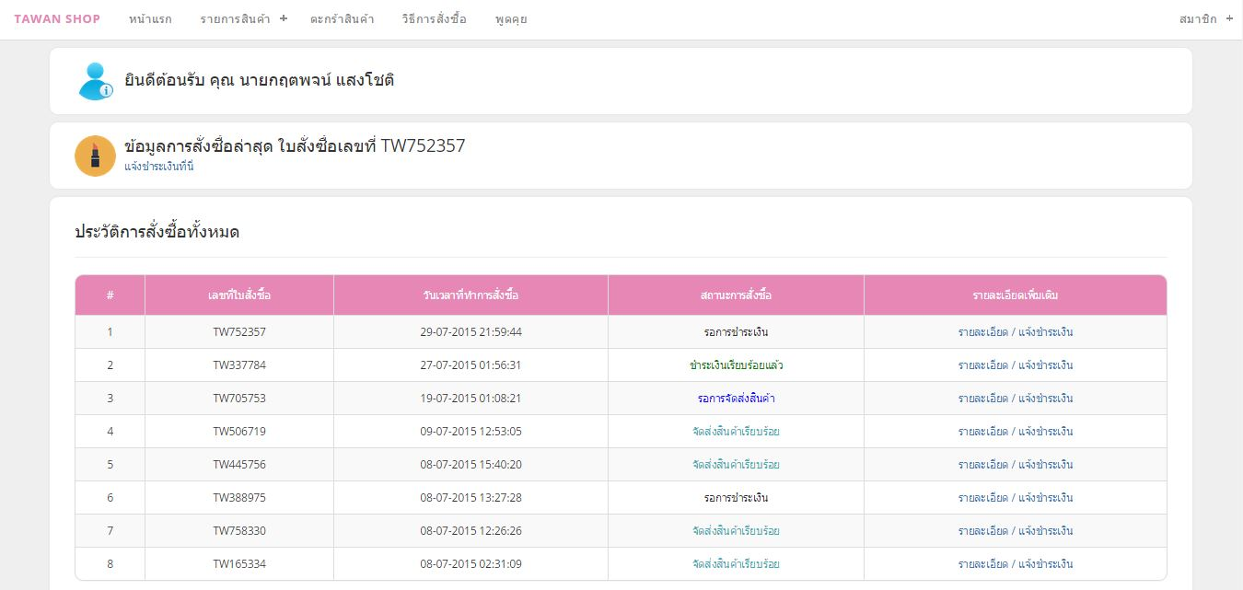

รูปที่ 14 แสดงหน้าจัดการข้อมูลส่วนตัวของสมาชิก

คำอธิบาย : เมื่อผู้ใช้สมัครสมาชิกเรียบร้อยแล้ว สามารถ ดูประวิติการสั่งซื้อได้

* เลขที่ใบสั่งซื้อ
* วันเวลาที่ทำการสั่งซื้อ
* สถานะการสั่งซื้อ
* รายละเอียดเพิ่มเติม

ส่วนของหลังร้าน

1. หน้าเข้าสู่ระบบของเจ้าของร้าน

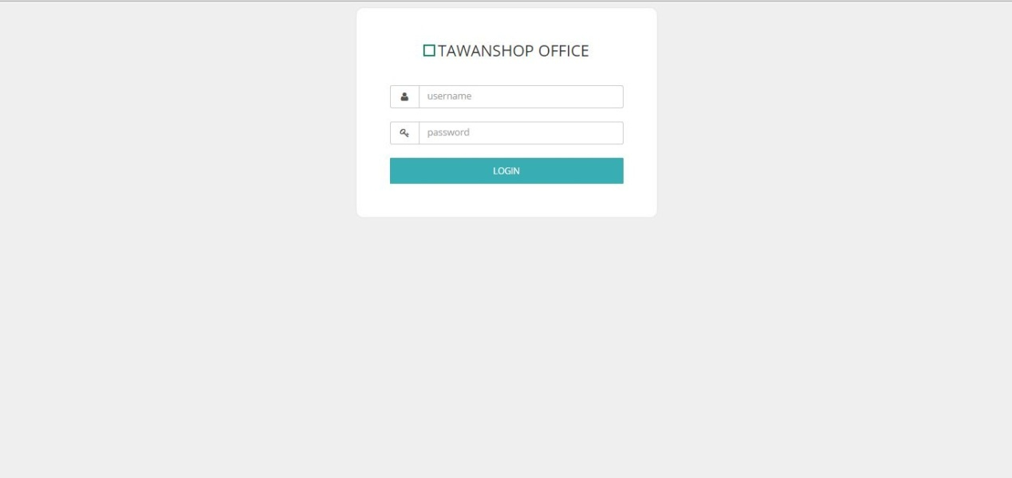

รูปที่ 15 แสดงหน้าเข้าสู่ระบบของเจ้าของร้าน

คำอธิบาย : เมื่อเจ้าของร้านเข้าURL : http://www.tawanshopcosmetics.com/office

ออออออออ-กรอก Username (tawanshop)

ออออออออ-กรอก Password(1234)

ออออออออ-กด LOGIN

1. หน้าแรกของหลังร้าน

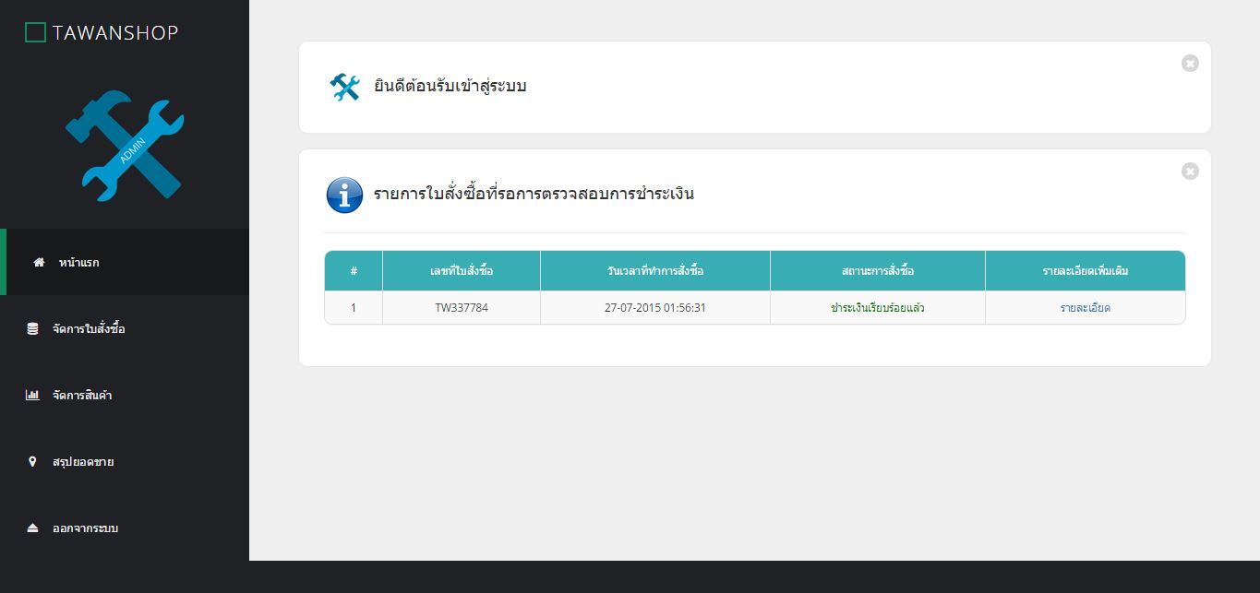

รูปที่ 16 แสดงหน้าแรกของหลังร้าน

คำอธิบาย : เมื่อผู้ใช้ทำการเข้าสู่ระบบหลังร้านแล้ว จะแสดง ใบสั่งซื้อที่ลูกค้าได้ชำระเงินแล้ว เพื่อให้เจ้าของร้านตรวจสอบยืนยัน และมีเมนูด้านซ้ายมือประกอบไปด้วย

* เมนูจัดการใบสั่งซื้อ
* เมนูจัดการสินค้า
* สรุปยอดขาย
* ออกจากระบบ

1. หน้าจัดการใบสั่งซื้อ

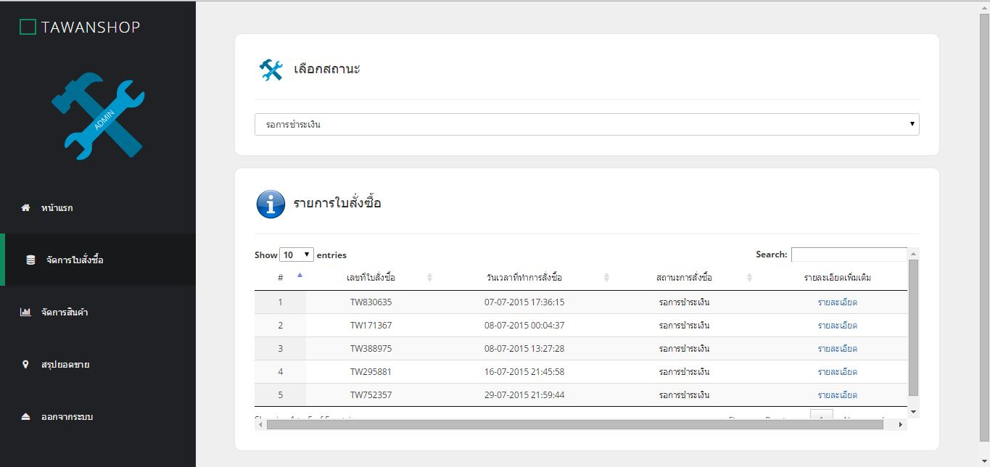

รูปที่ 17 แสดงหน้าจัดการใบสั่งซื้อ

คำอธิบาย : เมื่อผู้ใช้ ต้องการจัดการใบสั่งซื้อ

* สามารถเลือกดูสถานะของใบสั่งซื้อได้ ประกอบด้วย รอการชำระเงิน , ชำระเงินเรียบร้อยแล้ว , รอการจัดส่งสินค้า และจัดส่งสินค้าเรียบร้อยแล้ว

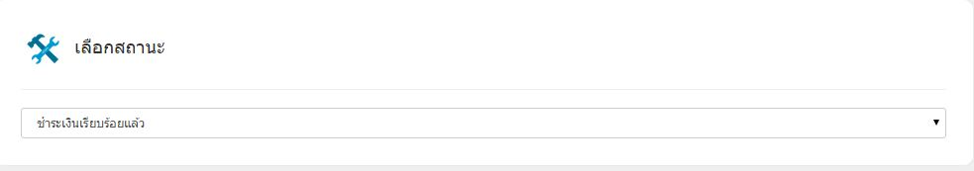

เมื่อเลือกสถานะใบสั่งซื้อแล้ว จะปรากฏสถานะใบสั่งซื้อที่ผู้ใช้ต้องการดู

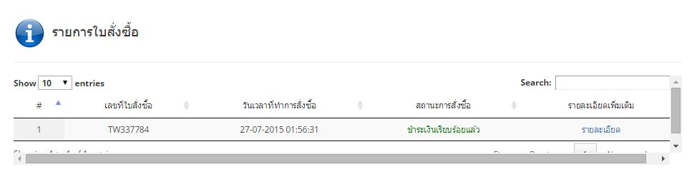

เมื่อผู้ใช้กดเข้าไปดู รายละเอียดเพิ่มเติมของใบสั่งซื้อที่ต้องการเช็ค จะแสดง

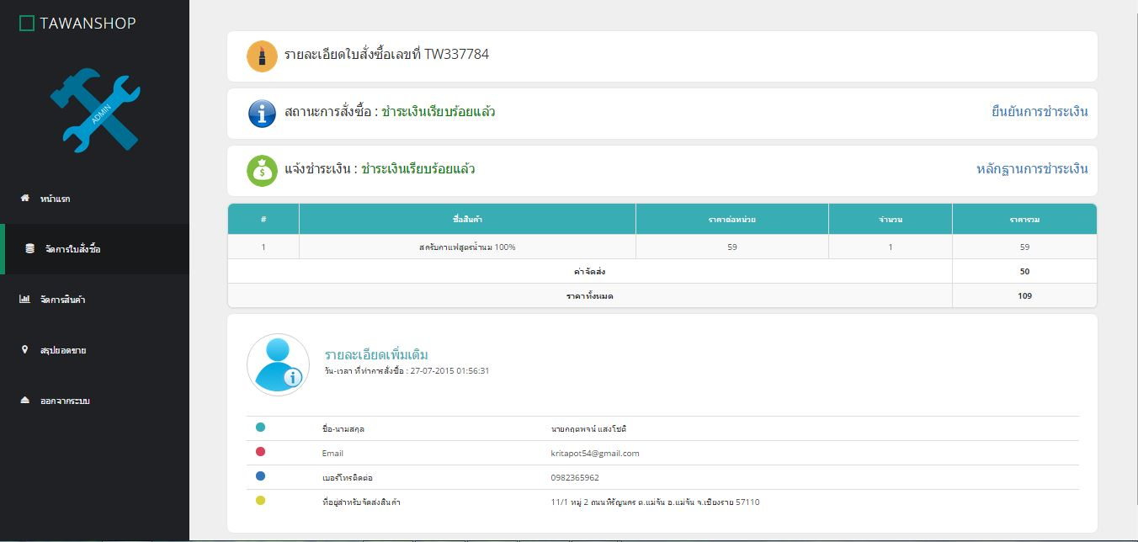

รูปที่ 18 แสดงหน้ารายละเอียดเพิ่มเติมของใบสั่งซื้อ

เมื่อใบสั่งซื้อที่มีสถานการณ์สั่งซื้อ เป็น ชำระเงินเรียบร้อยแล้ว ผู้ใช้สามารถดู หลักฐานการชำระเงินได้ โดยกดปุ่ม หลักฐานการชำระเงิน



เมื่อผู้ใช้ตรวจสอบเรียบร้อยแล้ว หลักฐานการชำระเงินถูกต้อง สามารถกดยืนยันการชำระเงิน

ยืนยันการชำระเงิน.JPG

เมื่อกดยืนยันการชำระเงินแล้ว สถานะจะเปลี่ยนไปเป็น รอการจัดส่งสินค้า

เมื่อเจ้าของร้านจัดส่งสินค้าเรียบร้อยแล้ว สามารถกดปุ่ม

ยืนยันการจัดส่งสินค้า.JPG

แล้วกรอกหมายเลข EMS ให้ลูกค้าได้

1. หน้าจัดการสินค้า

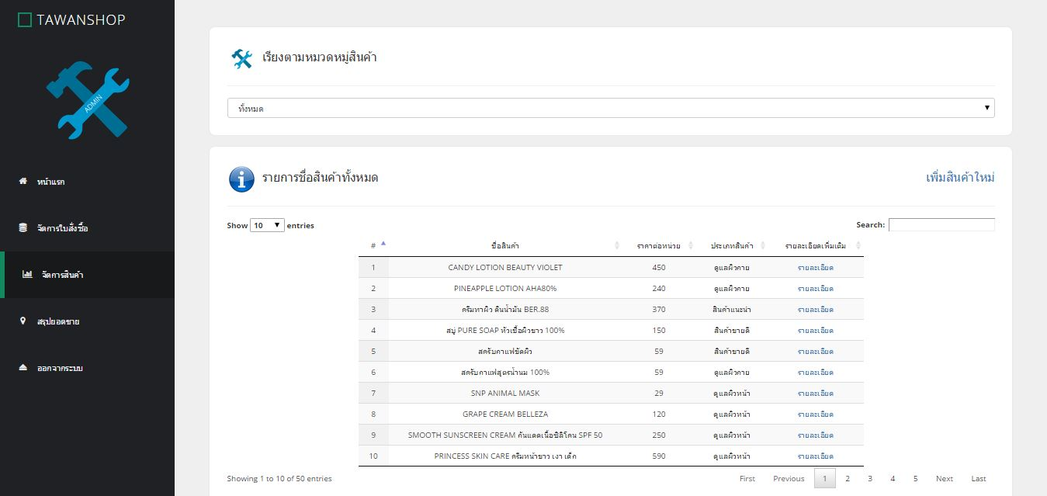

รูปที่ 19 แสดงหน้าจัดการสินค้า

คำอธิบาย : หน้าจัดการสินค้า จะแสดงรายการสินค้าทั้งหมดของร้าน โดยผู้ใช้สามารถดูเป็นหมวดหมู่ได้โดยเลือกจาก

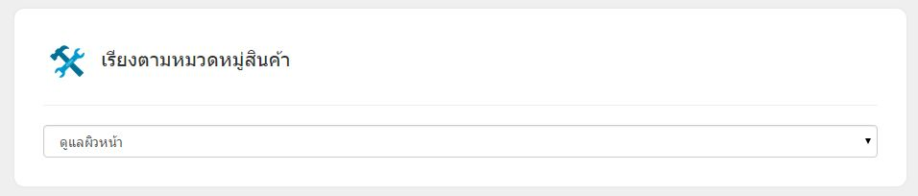

เมื่อเลือกหมวดหมู่เสร็จจะแสดง รายการสินค้าตามหมวดหมู่ที่เลือก

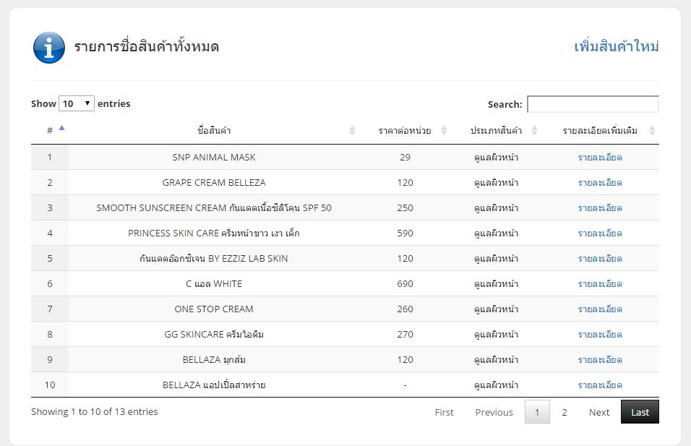

เมื่อต้องการเพิ่มสินค้า ให้กดปุ่มเพิ่มสินค้าใหม่

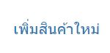

เมื่อต้องการแก้ไข หรือลบสินค้า ให้กดปุ่ม รายละเอียด

ปุ่มรายละเอียด.JPG

1. หน้าเพิ่มสินค้า

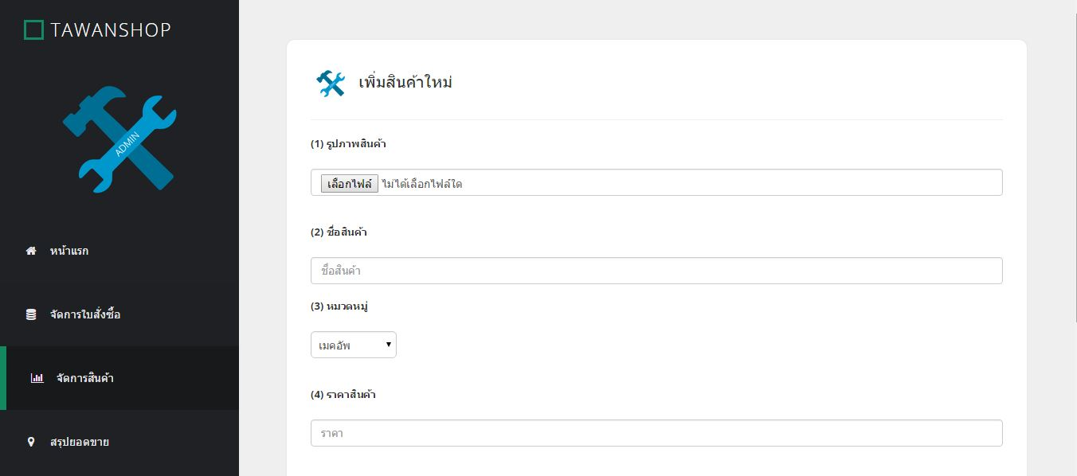

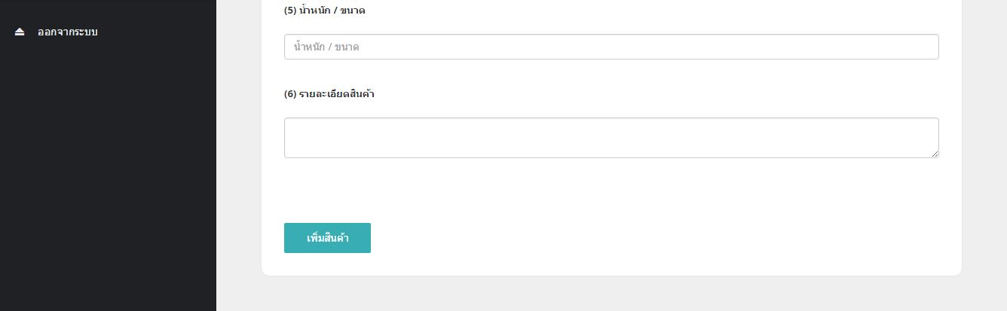

รูปที่ 20 แสดงหน้าเพิ่มสินค้า

คำอธิบาย : ผู้ใช้สามารถเพิ่มสินค้าได้โดยกรอกข้อมูล

เลือกภาพสินค้า , ชื่อสินค้า , หมวดหมู่ , ราคาสินค้า , น้ำหนัก/ขนาด และรายละเอียดสินค้า

เมื่อกรอกข้อมูลเรียบร้อยกดปุ่ม

ปุ่มเพิ่มสินค้า.JPG

หมายเหตุ : ช่องกรอกข้อมูลถ้าไม่ต้องการใส่รายละเอียดให้ใส่เครื่องหมาย -

1. หน้าลบ / แก้ไขสินค้า

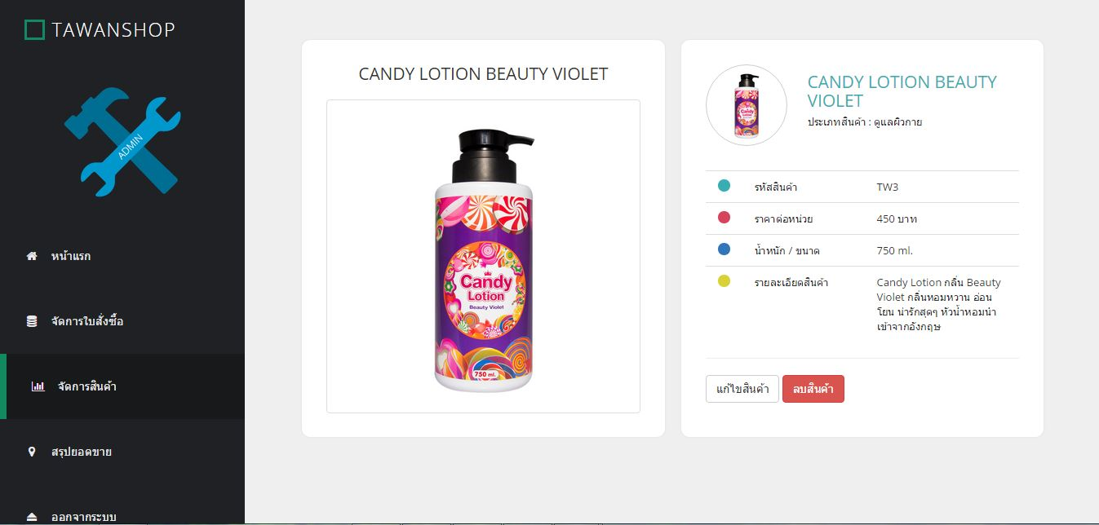

รูปที่ 21 แสดงหน้าลบ / แก้ไขสินค้า

คำอธิบาย : ในส่วนของหน้าลบ และแก้ไขสินค้าสินค้า เมื่อผู้ใช้ต้องการแก้ไขสินค้าให้กดปุ่ม

ปุ่มแก้ไขสินค้า.JPG

และเมื่อต้องการลบสินค้าให้กดปุ่ม

ปุ่มลบสินค้า.JPG

1. หน้าสรุปยอดขาย

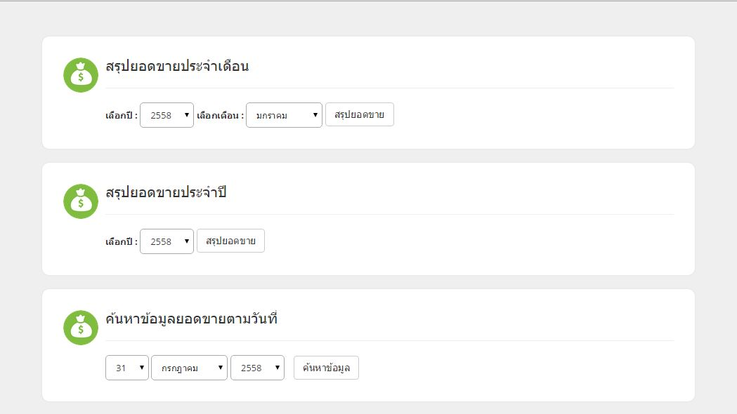

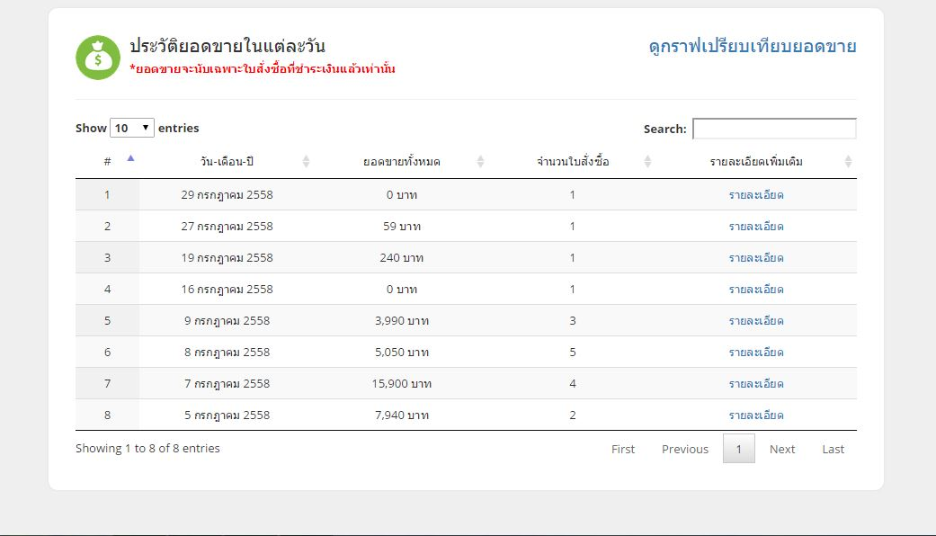

รูปที่ 22 แสดงหน้าสรุปยอดขาย

คำอธิบาย : ในส่วนของหน้าสรุปยอดขาย จะประกอบด้วย

* สรุปยอดขายประจำปี
* สรุปยอดขายประจำเดือน
* สรุปยอดขายในแต่ล่ะวัน

เมื่อกดปุ่ม รายละเอียด

ปุ่มรายละเอียด.JPG

จะแสดงจำนวนใบสั่งซื้อทั้งหมด

เมื่อกดปุ่ม ดูกราฟเปรียบเทียบขอดขาย

ดูกราฟเปรียบเทียบยอดขาย.JPG

จะแสดงให้เลือกปี และเดือนที่ต้องการเปรียบเทียบ และเลือกช่วงวันในเดือน ปีนั้น

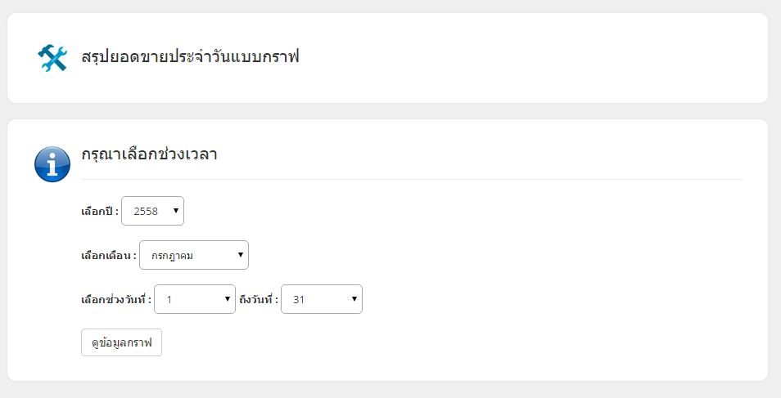

จะแสดงกราฟเปรียบเทียบยอดขายในแต่ละวันของ เดือน ปีที่เลือก

